بسم الله الرحمن الرحيم
1

وزارة التعليم
الإدارة العامة .......
مكتب تعليم .......
ثانوية .......
المسار العام / الفصل الاول 1445هـ

الــــمـــــــادة: كيمياء 3
الــــصـــــف: ثالث ثانوي
رقم الجلوس ..............
رقم الشعبة ..........



10درجات

اسم الطالب /..................................................................................................
ــــــــــــــــــــــــــــــــــــــــــــــــــــــــــــــــــــــــــــــــــــــــــــــــــــــــــــــــــــــــــــــــــــــــــــــــــــــــــــــــــــــــــــــــــــــــــــــــــــ
السؤال الأول

5

وضح على الخلية الجلفانية التالية كافة البيانات على الرسم

أ

مهبط | مصعد | اختزال | أكسدة | قنطرة ملحية
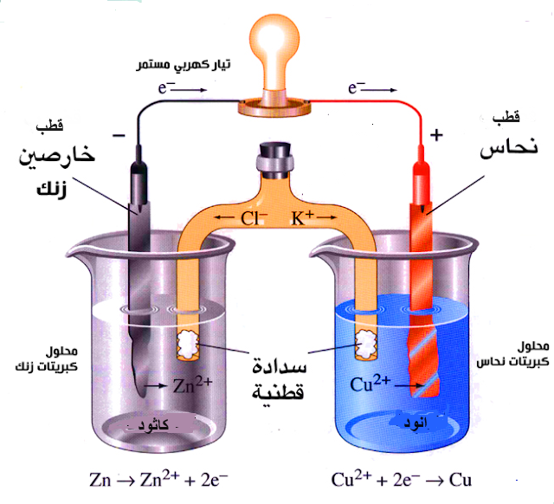

ويحدث فيه
............. ويحدث فيه
ويسمى .............
.............. ويسمى ........

5

السؤال الثاني

.................................
السؤال الأول / اجب بعلامة ( P ) أمام العبارة الصحيحة وعلامة ( Ï ) أمام العبارة الخاطئة لكل مما يلي :

أ

1 | يجب ارتداء القفازين في كل مره تستعمل المواد الكيميائية | ( )
2 | الصيغة الكيميائية لهيدروكسيد الصوديوم هي NaOH | ( )
3 | الصيغة الكيميائية لحمض الهيدروكلوريك هي HCl | ( )
4 | تحول محاليل الأحماض لون ورقة تباع الشمس الأزرق إلى الاحمر | ( )
5 | الماء اكثر المذيبات شيوعاً في المحاليل السائلة | ( )

انتهت الأسئلة

